UBND QUẬN BÌNH THẠNH  PHÒNG GIÁO DỤC VÀ ĐÀO TẠO  ĐỀ CHÍNH THỨC | ĐỀ KIỂM TRA  HỌC KỲ II NĂM HỌC 2016-2017  MÔN VẬT LÝ LỚP 7  Thời gian 45phút (Không kể thời gian phát đề)

Câu 1: (1,5 điểm)
Mọi vật quanh ta được cấu tạo từ các nguyên tử trung hòa về điện.
a/ Làm nhiễm điện một vật do cọ xát, khi nào vật nhiễm điện âm, khi nào vật nhiễm điện dương?
b/ Khi đưa hai vật bị nhiễm điện lại gần nhau ta có thể quan sát được những hiện tượng gì?
Có 4 quả bóng nhiễm điện: quả bóng A hút quả bóng B, quả bóng B hút quả bóng C, quả bóng C đẩy quả bóng D, hãy cho biết những quả bóng nào có cùng điện tích với quả bóng A?
Câu 2: (1,0 điểm)
Tìm hai ví dụ về tác dụng nhiệt của dòng điện và hai ví dụ về tác dụng từ của dòng điện.
Câu 3: (1,0 điểm)
Tại sao cánh quạt điện thổi gió mạnh, sau một thời gian lại có nhiều bụi bám vào cánh quạt?
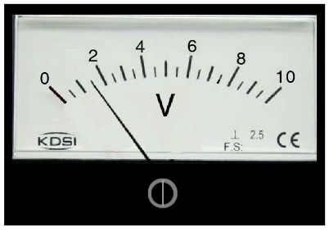
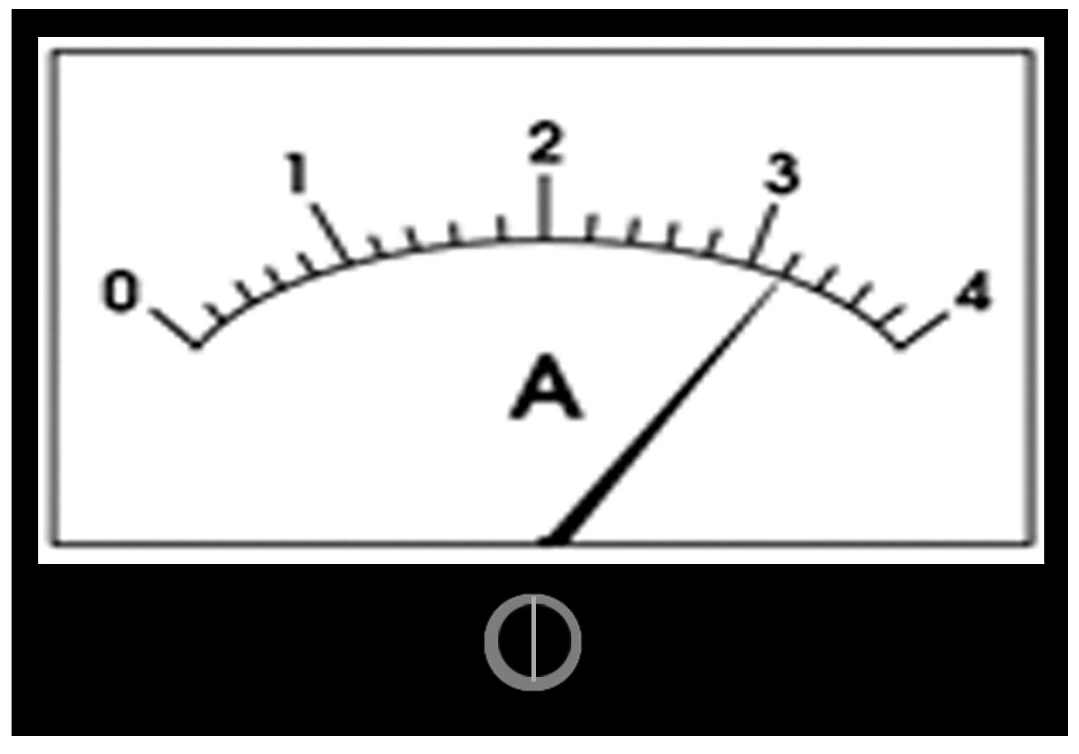
Câu 4: (2 điểm)
Hình 4
a)
b)
Hình 4 có hai dụng cụ đo điện là
4a và 4b.
- Dụng cụ đo điện 4a và 4b
có tên gọi là gì? Dùng để làm gì?
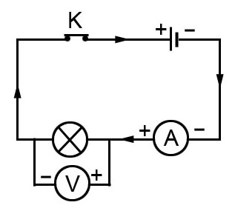
- Hãy cho biết giới hạn đo của mỗi dụng cụ đo điện. Kim trên mỗi mặt số đang chỉ giá trị là bao nhiêu?
Hình 5

Câu 5: (1,5 điểm)
Một học sinh vẽ sơ đồ mạch điện như hình 5, hãy cho biết
ampe kế, vôn kế và chiều dòng điện học sinh vẽ đúng hay sai?
tại sao?
Câu 6: (3 điểm)
Cho mạch điện gồm: Nguồn điện 3 V (gồm hai Pin mắc nối tiếp), khóa K đóng, hai đèn Đ₁, Đ₂ mắc nối tiếp nhau, một ampe kế dùng để đo cường độ dòng diện qua đèn Đ_{1.}
- Vẽ sơ đồ mạch điện. Vẽ chiều dòng điện chạy qua mạch điện khi đèn sáng.
- Biết số chỉ của ampe kế là 0,25 A. Hãy cho biết cường độ dòng điện qua đèn 2
và qua toàn mạch.
- Cho hiệu điện thế giữa hai đầu đèn 2 là 2 V. Hỏi hiệu điện thế giữa hai đầu
đèn 1 là bao nhiêu?
- Nếu đèn 2 bị hỏng thì đèn 1 có sáng không? Vì sao?

--------- Hết ---------
UBND QUẬN BÌNH THẠNH  PHÒNG GIÁO DỤC VÀ ĐÀO TẠO |  |  | HƯỚNG DẪN CHẤM  HỌC KỲ II NĂM HỌC 2016-2017  MÔN VẬT LÝ LỚP 7
 | Lưu ý: | - Sinh hoạt nhóm để thống nhất biểu điểm, đáp án trước khi chấm.  - Trình bày bài giải khác hướng dẫn chấm nhưng đúng, hợp lý thì vẫn đạt điểm tối đa..  - Sai đơn vị: - 0,25 đ ( chỉ trừ một lần cho một loại đơn vị)  - Dùng công thức SAI mà kết quả ĐÚNG: Không có điểm
 | Câu | Nội dung trả lời |  | Điểm
 | Câu 1  (1,5đ) | a- Làm nhiễm điện một vật bằng cọ xát  vật nhiễm điện âm khi nhận thêm ê-lec-trôn  vật nhiễm điện dương khi mất ê-lec-trôn  b- Đưa hai vật bị nhiễm điện lại gần nhau  hai vật nhiễm điện cùng loại thì đẩy nhau  hai vật nhiễm điện khác dấu thì hút nhau  Những quả bóng có cùng loại điện tích với quả bóng A: C và D  Học sinh không cần giải thích, trả lời sai hoặc thiếu từ 1 quả bóng trở lên thì không cho điểm cả phần trả lời này |  | 0,25 đ  0,25 đ  0,25 đ  0,25 đ  0,5 đ
 | Câu 2  (1,0đ) | Mỗi ví dụ đúng được 0,25đ |  | 1,0đ
 | Câu 3  (1,0đ) | Cánh quạt cọ xát với không khí 0,25đ  Cánh quạt nhiễm điện 0,5đ  Cánh quạt hút bụi 0,25đ |  | 1,0đ
 | Câu 4  (2,0đ) | a/ - Dụng cụ đo điện 4a là vôn kế, dùng để đo hiệu điện thế. 0,5đ  - Dụng cụ đo điện 4b là ampe kế, dùng để đo cường độ dòng điện. 0,5đ  b/ - Hình 4a: GHĐ: 10 V và kim chỉ: 1,5 V 0,5đ  - Hình 4b: GHĐ: 4 A và kim chỉ: 3,2 A  (Phần a và b mỗi câu trả lời mỗi ý 0,25đ) |  | 0,5đ  0,5đ  0,5đ  0,5đ
 | Câu 5  (1,5đ) | - Ampe kế mắc đúng (0,25đ); Giải thích đúng (0,25đ) 0,5đ  - Vôn kế mắc sai (0,25đ); Giải thích đúng (0,25đ) 0,5đ  - Chiều dòng điện vẽ sai (0,25đ); Giải thích đúng (0,25đ) |  | 0,5đ  0,5đ  0,5đ
 | Câu 6  (3,0đ) | a/ Vẽ đúng sơ đồ mạch điện.  Vẽ đúng chiều dòng điện trong mạch.  b) Vì Đ₁, Đ₂ mắc nối tiếp nhau nên I = I₂ = I₁ = 0,25 A  c) Hiệu điện thế giữa hai đầu đèn 1 là: U₂ = U – U₁ = 3 – 2 = 1 (V)  d) Nếu đèn 2 bị hỏng thì đèn 1 không sáng vì mạch hở. |  | 1,0đ  0,5đ  0,5đ  0,5đ  0,5đ

